**تنظيف الأسنان**

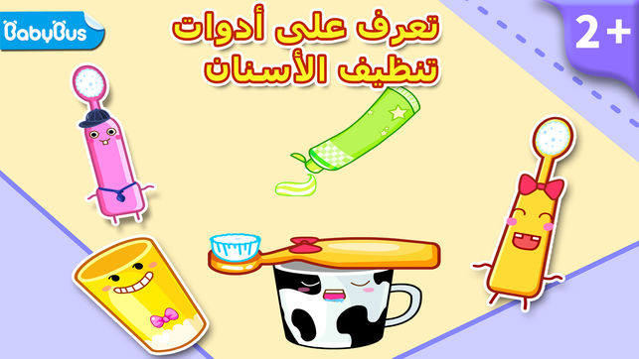

إنّ عملية تنظيف الأسنان من أهمّ العادات الصحية التي يجب على الإنسان اتّباعها ثلاث مرات يومياً، وذلك للحفاظ على صحة وسلامة الأسنان وإزالة بقايا الأطعمة المتبقية في الأسنان بعد تناول الوجبات الغذائية، وتستخدم فرشاة الأسنان، ومعجون الأسنان، وخيط الأسنان لتنظيف الأسنان ويجب معرفة طريقة استعمالها بشكل صحيح حتى لا تؤذي اللثة وتزيل الطبقة الخارجية للأسنان وتسبب الإصابة بحساسية الأسنان.

**أهمية تنظيف الأسنان**

* الحفاظ على الأسنان قوية وسليمة تساعد على مضغ الطعام بشكل جيد، وتحمي بذلك من الإصابة بأمراض الجهاز الهضمي.
* تساعد في منع حدوث تسوس الأسنان، الإصابة بالتهابات اللثة.
* إن الأسنان الملتهبة والمصابة بالتسوس تعمل على تجميع البكتيريا في الفم، وتسبب وجود رائحة الفم الكريهة التي تسبب الإزعاج للكثير من الناس.
* يؤدي وجود الالتهاب والتسوس في الأسنان إلى التسبب بحدوث التهابات في أعضاء أخرى مثل الدماغ، وتسبب الإصابة بمرض الزهايمر.
* تسبب الإصابة بالتهابات الأسنان تأثيراً واضحاً على صحة القلب والشرايين، لأن تنظيف الأسنان بشكل جيد تحمي من الإصابة بأمراض القلب، لأن البكتيريا الموجودة في الفم تدخل إلى الجسم عن طريق نزيف اللثة، وتسبب الجلطات وحدوث الالتهابات.
* يؤدي تنظيف الأسنان إلى التخلص من طبقة البلاك والجير في الأسنان التي تسبب في العادة التهابات اللثة وسقوط الأسنان.
* تنظيف الأسنان هام جداً للأشخاص الذين يستعملون أجهزة التقويم لأن بقايا الطعام بين أجهزة التقويم تؤدّي إلى تسوس الأسنان، وتراكم طبقة البلاك في اللثة.
* 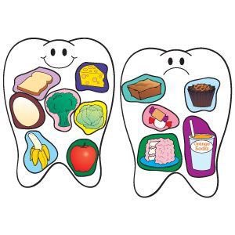اكتشف الباحثون وجود سلالات من البكتيريا في الفم قادرة على إنتاج بروتين يسبب حدوث التجلطات في الدم، وهذا البروتين يغلف البكتيريا ويحميها من مهاجمة جهاز المناعة، ومن المضادات الحيوية التي تساعد في التخلص من الالتهابات.

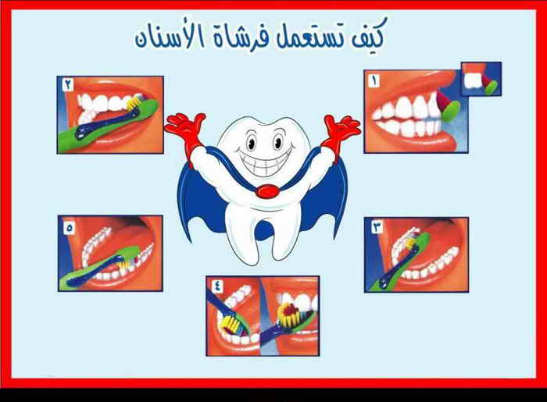**طريقة تنظيف الأسنان**

**نظافة الأسنان أمر مهمّ جدّاً للإنسان، لكن للحصول على أسنان نظيفة وجميلة لا بدّ من اتّباع النصائح التالية أثناء تنظيف الأسنان :**

* القيام بغسل الأسنان مرتين يوميّاً.
* ينصح دائماً باستخدام فرشاة ناعمة تلائم طبيعة السن، ومعجون أسنان يحتوي على الفلورايد لحمايتها من التسوس.
* البدء بوضع فرشاة الأسنان على بداية نقطة التقاء الأسنان باللّثة، أي على زاوية خمس وأربعين درجة تقريباً من بداية خط اللّثة.
* تنظيف الأسنان بتحريك الفرشاة إلى الأمام وإلى الأعلى عدّة مرّات، مع مراعاة عدم تنظيف الأسنان بعنف لأنّ ذلك يؤدّي إلى الإضرار باللّثة وإصابتها بالحول السنيّ.
* تنظيف الجهة الخارجيّة والداخليّة للأسنان.
* تنظيف اللّسان لإزالة البكتيريا العالقة به.
* 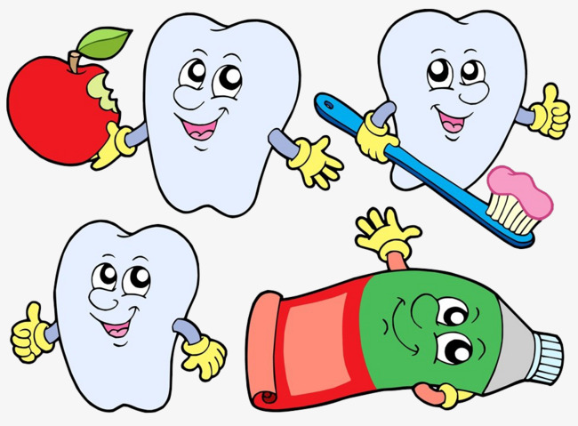تغيير فرشاة الأسنان بشكل دوريّ أي كل ثلاثة شهور تقريباً.